Woonmonitor
In OpenWave kan men bepaalde woongegevens monitoren in het programmablok woonmonitor. Zo kunnen voor een gebouw het type bouwproductie, type woning, de doelgroep en het eigendom/prijssegment geregistreerd worden en de ontwikkeling hierin gevolgd worden. Dit kan gaan om nieuwbouw maar ook bestaande bouw/verandering van functie van een gebouw. Het registreren van de gegevens met betrekking tot woonmonitor is mogelijk gemaakt in het detailscherm van een onderdeel/activiteit bij een vergunningaanvraag. Dit blok is zichtbaar indien voor het soort activiteit/onderdeel (tbsrttoestemmingen) de eigenschap woonmonitor van toepassing is. De eigenschap is in het beheerportaal toe te kennen aan de gewenste soort activiteit/onderdeel in het blok Eigenschappen:
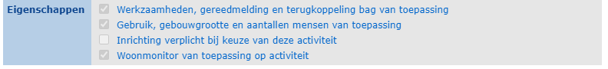
De gegevens zijn inzichtelijk indien de gebruiker kijkrechten heeft voor de module omgeving. De gegevens zijn te wijzigen indien de gebruiker wijzigrechten heeft voor de module omgeving. In het detailscherm van een onderdeel/activiteit is de woonmonitorregistratie terug te vinden in het blok Woonmonitor:
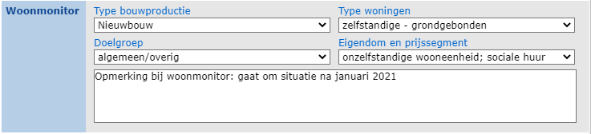

Te registreren gegevens Woonmonitor
- Type Bouwproductie. In het beheerportaal Zaakbeheer is onder kolom Overig2, de tegel Type Bouwproductie te vinden (oude beheerportaal zie kolom Brontabellen). Via deze tegel kan de onderliggende codetabel (tbwmtyptebouwproductie) gevuld worden met de typen bouwproducties waaruit de gebruiker kan kiezen bij het onderdeel/activiteiten detailscherm.
- Type Woningen. In het beheerportaal Zaakbeheer is onder kolom Overig2, de tegel Type Woningen te vinden (oude beheerportaal zie kolom Brontabellen). Via deze tegel kan de onderliggende codetabel (tbwmtypewoningen) gevuld worden met de typen woningen waaruit de gebruiker kan kiezen bij het onderdeel/activiteiten detailscherm.
- Doelgroep. In het beheerportaal Zaakbeheer is onder kolom Overig2, de tegel Doelgroep te vinden (oude beheerportaal zie kolom Brontabellen). Via deze tegel kan de onderliggende codetabel (tbwmdoelgroep) gevuld worden met de doelgroepen waaruit de gebruiker kan kiezen bij het onderdeel/activiteiten detailscherm.
- Eigendom&Prijssegment. In het beheerportaal Zaakbeheer is onder kolom Overig2, de tegel Eigendom&Prijssegment te vinden (oude beheerportaal zie kolom Brontabellen). Via deze tegel kan de onderliggende codetabel (tbwmeigendomprijs) gevuld worden met de eigendom & prijssegment klassen waaruit de gebruiker kan kiezen bij het onderdeel/activiteiten detailscherm.
- Opmerkingenveld. In het blok Woonmonitor is een veld toegevoegd (tbtoestemmingen.dvwmopmerking) voor het noteren van eventuele bijzonderheden, opmerkingen bij de woonmonitorgegevens.

